МИНОБРНАУКИ РОССИИ

Федеральное государственное бюджетное образовательное учреждение высшего образования

НИЖЕГОРОДСКИЙ ГОСУДАРСТВЕННЫЙ ТЕХНИЧЕСКИЙ

УНИВЕРСИТЕТ им. Р.Е.АЛЕКСЕЕВА

Институт радиоэлектроники и информационных технологий

Кафедра информатики и систем управления

Реализация пошаговых блок-схем алгоритмов

ОТЧЕТ

по лабораторной работе

по дисциплине

Информатика и компьютерные технологии

Вариант 9

РУКОВОДИТЕЛЬ:

________________ Степаненко М.А.

(подпись)

СТУДЕНТ:

________________ Манжула Л.В.

(подпись)

23-ИВТ-2

Работа защищена «___» ____________

С оценкой ________________________

Нижний Новгород 2024

Цель работы: Построить максимально подробную блок-схему алгоритма решения задачи.

Задача: Задана строка, среди символов которой есть одно двоеточие. Определить, сколько знаков ему предшествует.

Блок-схема:

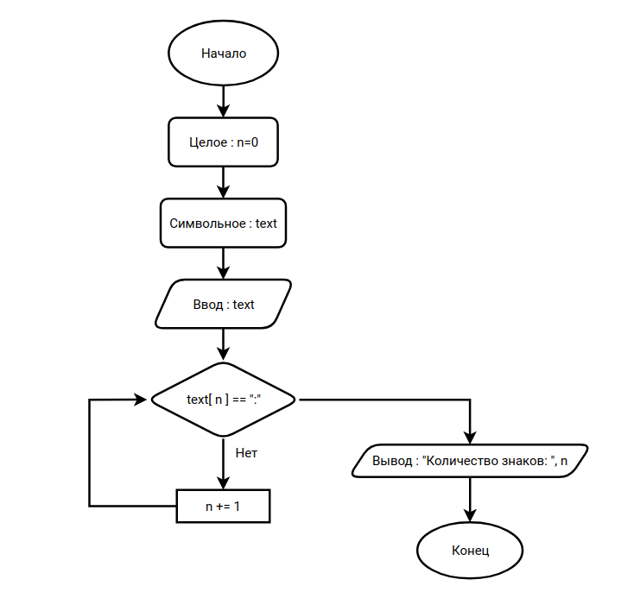Вывод: Подразумевается язык программирования C++. Было сложно создавать блок-схему в LibreOffice, поэтому блок-схему создавала на специальном веб-сайте. Блок-схема выполняет поставленную задачу. Однако, если пользователь не введет двоеточие? программа выдаст 0, чтобы она работала корректно надо добавить еще одно условие( || n == text.size()) в цикл.